专利技术交底书
申请类型：发明 实用新型 外观设计 发明新型同日申请
发明名称（暂定）： 基于蓝牙的机器人社交系统
一种通过蓝牙连接的机器人社交系统
技术联系人姓名、电话： 张朝阁 18689486386
专利技术交底是阐明要申请的专利的一个完整的技术方案，它主要包括以下几部分：
一、现有技术

机器人是模拟人类行为或思想、或是模拟其他生物的机械，是整合机械、电子、信息、工业设计等领域的技术。随着科技的发展机器人也得到快速发展，以扫地机器人、娱乐机器人等为代表的服务机器人已经走进千家万户。而其中社交机器人这类机器人能与人类互动，能解读人类情感，甚至根据一些线索来提升自己的行为能力。
目前市面上社交机器人比较少，社交机器人是一种自主机器人，能够根据自己身份相称的社交行为和规范，与人类或其他实体进行互动与沟通。社交机器人使机器人更加拟人化，更加亲近。
社交网络是指建立在真实人际关系基础上的网络平台，是作为现实中的社会团体在互联网上交流的辅助工具而存在。社交网络是现实活动的在线拓展，与传统的虚拟网络有很大的不同。
蓝牙技术是一种开发式、短距离无线通信技术，采用无线连接代替设备之间的电缆连接，实现手机，笔记本以及其他便携电子设备的无线通信。蓝牙工作在全球通用的2.4GHzISM(即工业、科学、医学）频段。蓝牙的数据速率为1Mb/s。时分双工传输方案被用来实现全双工传输。 使用IEEE802.15协议。

二、现有技术的缺陷、问题、不足
现有的机器人的缺点是只能接受固定指令的控制，没有与其他机器人或别的手机用户进行互动，只能机械的完成一些简单的动作，没有人的感情，与人之间情感交流还是有一定的距离。目前以好友关系为核心的社会交流网络以及十分普及。而传统的机器人无法满足用户记录生活中的点点滴滴，方便快捷地发布说说、上传图片到网络并与其好友们一起分享信息、讨论感兴趣的话题；轻松快捷的了解好友最新动态等需求。

传统的方式显得简单，结构和功能等太单一化，不能满足各种人群的对彼此了解沟信息共享的新需求。

三、本发明的目的，解决的技术问题
通过机器人蓝牙社交网络系统可以把机器人，及手机，电脑，蓝牙耳机等多种设备的用户联系在一起，通过分享文字，语音，视频等信息让用户可以真实的感觉到是在与机器人进行情感交流。
通过该社交网络可以组建一个家庭交流的群组，使他们能够进行远程的互动与沟通，满足他们聊天的感情需求及精神上的满足。
通过该社交网络可以组建一个同学、同事、合作伙伴交流的群组，使他们能够进行远程的互动与沟通，同时也可以用来解决各种问题，疑问，难题。
通过该社交网络可以组建一个或多个兴趣的交友交流的群组，使他们做的更专业, 更细致, 更精准。
主要解决目前机器人无法进行社交的问题。

四、本发明的方案
该系统采用蓝牙数据传输方式，需要先由机器人端建立起一个服务，然后由各种蓝牙客户端查询服务，建立连接，进行通讯，机器人端提供所有用户的全局信息，并能提供客户之间的信息转发，客户之间的通讯必须通过机器人进行，多个客户能够连接到同一台机器人上，所以机器人为每个客户创建一个线程负责与各自客户的通讯和消息处理．
服务端程序通过一个线程，在固定端口进行监听客户端的链接，一旦客户端连接上来，为该客户创建一个特定的线程，并使用蓝牙建立连接，使用该线程对象不断从客户端读取数据，解析协议，进行消息的处理或者中转．
机器人上建立好该蓝牙社交系统，通过各种蓝牙设备连入社交系统，可以实现以下功能： 1、用户注册/资料管理 2、好友管理 3、蓝牙社交系统向用户推送消息 4、记录蓝牙端的相关数据 5、向蓝牙端发送参数设置 6、通过蓝牙设备直接发送和接收语音 7、自动通过蓝牙设备播放app收到的语音信息 8、通过蓝牙设备自动发送语音给好友 9、好友可以建群聊大厅 10.分享自己的博客或空间

- 本发明的关键技术点

- 通过在服务端建立蓝牙社交系统，使传统的蓝牙设备可以加一个聊天室进行通信。
- 各种蓝牙设备连接上之后可以发送信息和语音
- 各种连接上的蓝牙设备可以通过蓝牙社交系统获取对方互联网的资料（微博，空间等）。
4. 建立蓝牙社交系统把各种蓝牙设备联系在一起，实现之间的互动互通。

- 本发明的效果

通过机器人蓝牙社交网络系统可以把机器人，及手机，电脑，蓝牙耳机等多种设备的用户联系在一起，通过分享文字，语音，视频等信息让用户可以真实的感觉到是在与机器人进行情感交流。该系统在节省网络资源的同时，突破了传统机器人只能简单的控制模式，拓展了现有机器人的功能。使机器人更加的人性化，智能化。

- 本发明的实例

机器人可以搜索周围有蓝牙设备的用户，蓝牙用户也可开启蓝牙搜寻机器人。
机器人可以和周围蓝牙设备互相添加为好友。
机器人可以在多个好友间建立聊天室，使多方进行文字或语言的沟通交流。
机器人可以连接互联网，可以在多个蓝牙设备之间分享互联网信息。
机器人可以给各种蓝牙用户推送需要的信息。
用户可以通过机器蓝牙社交系统查看修改自己的博客。
用户可以通过机器蓝牙社交系统进入论坛。
用户可以通过机器蓝牙社交系统发表说说并分享。
用户可以通过机器蓝牙社交系统发表知道或提问信息。
用户可以通过机器蓝牙社交系统进入互动百科。

八、附图

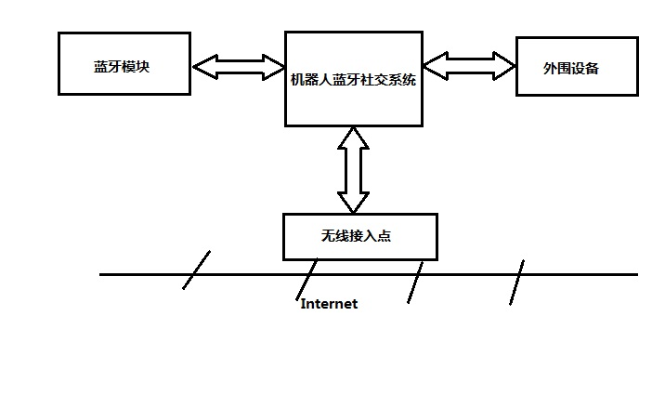

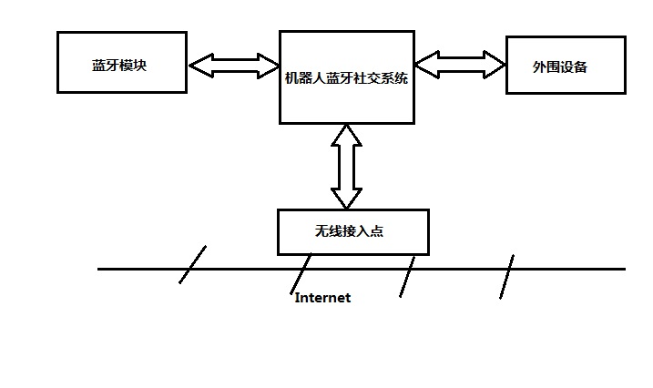
图一、机器人蓝牙社交系统整体架构
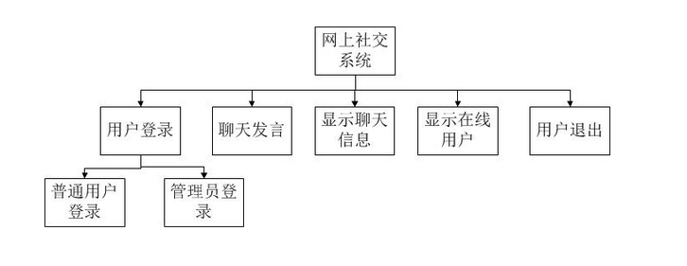
机器人蓝牙社交系统
用户登录
普通用户登录
管理员用户登录
聊天室
博客
论坛
说说
互动百科
知道
显示内容
聊天发言

图二、机器人蓝牙社交系统基本功能

